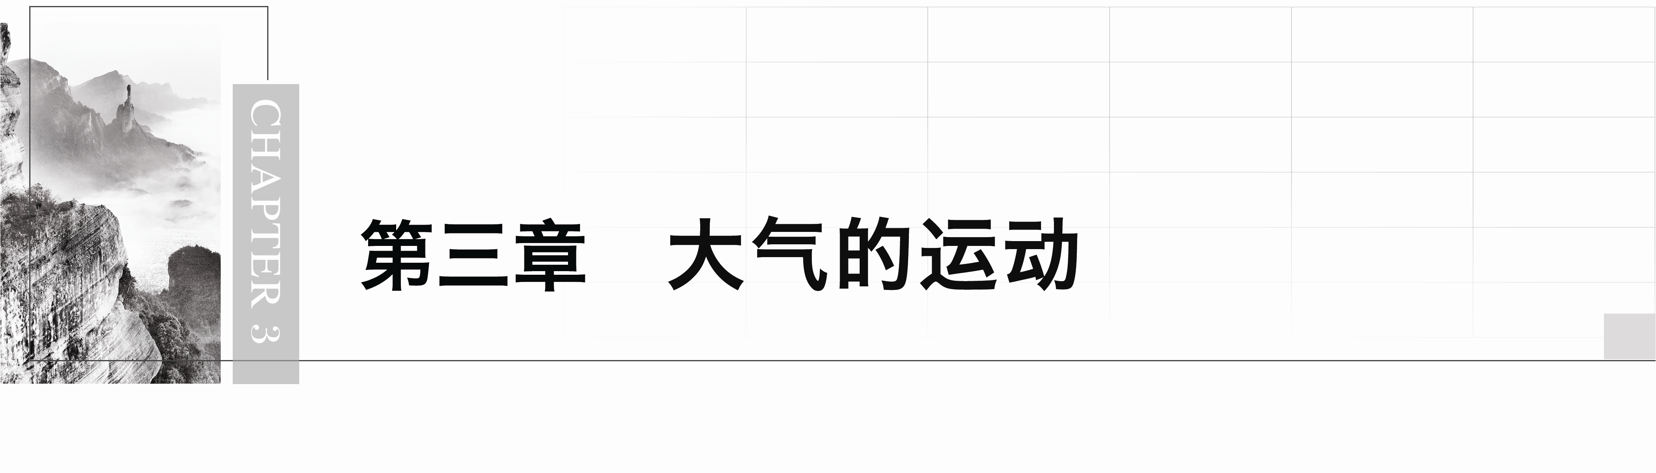

## 第一节　常见天气系统

### 课时1　锋与天气

|  |  |
| --- | --- |
| 课程标准 | 运用示意图，分析锋、低压(气旋)、高压(反气旋)等天气系统，并运用简易天气图，解释常见天气现象的成因。 |
| 学习目标 | 1.结合示意图，理解气团、冷锋、暖锋、准静止锋的概念，判断锋的性质。2.结合实例，分析常见天气现象的成因，描述冷锋、暖锋、准静止锋的形成过程及对天气的影响。3.结合图文资料，绘制简易的天气系统图，解释“一场秋雨一场寒”等天气的成因。 |



1．气团

(1)定义：水平方向上温度、湿度等物理性质比较均匀，垂直方向上物理性质也很相似的大范围空气。

(2)分类：根据温度状况，可分为冷气团和暖气团。

(3)受同一气团控制的地区，天气现象大致一样。

2．锋面

(1)定义：当冷、暖两种性质不同的气团接触时，它们之间就会出现一个交界面，叫作锋面。

(2)特征

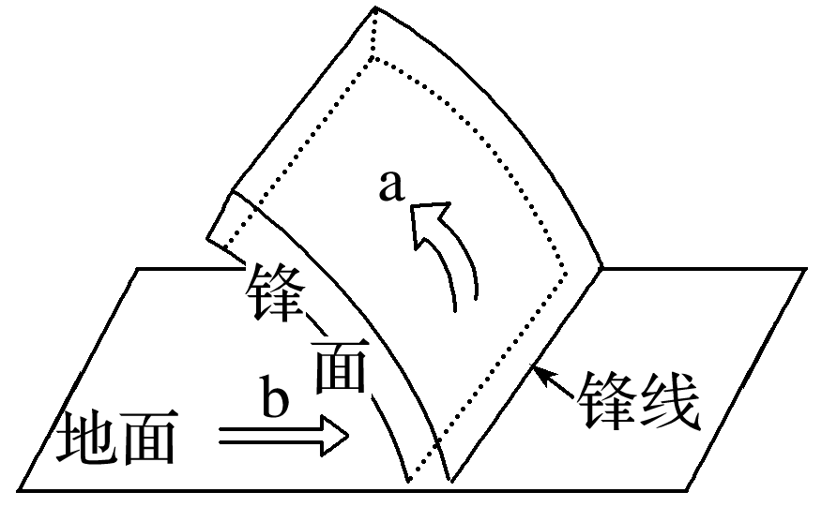

①锋面一般为一个狭窄而倾斜的过渡地带，锋面上侧是a暖气团，下侧为b冷气团。

②锋面两侧温度、湿度、气压差别很大。

③锋面附近天气变化剧烈，常伴有云、大风、降水等天气现象。

3．锋的分类

(1)冷锋

①形成：冷气团主动向暖气团移动的锋，暖气团被迫抬升。

②天气变化

|  |  |  |
| --- | --- | --- |
| 时段 | 图示 | 图中城市天气 |
| 过境前 |  | 单一暖气团控制，温暖晴朗 |
| 过境时 | 常出现大风、云层增厚、雨、雪天气 |
| 过境后 | 单一冷气团控制，气温下降，气压上升，天气转晴 |

(2)暖锋

①形成：暖气团主动向冷气团移动的锋，暖气团徐徐爬升。

②天气变化

|  |  |  |
| --- | --- | --- |
| 时段 | 图示 | 图中城市天气 |
| 过境前 |  | 单一冷气团控制，低温晴朗 |
| 过境时 | 云层加厚，多形成连续性降水 |
| 过境后 | 单一暖气团控制，气温升高，气压降低，天气转晴 |

(3)准静止锋

①定义：冷、暖气团势均力敌，或遇地形阻挡，移动缓慢或很少移动的锋。

②天气：带来阴雨连绵的天气。

③代表性的准静止锋

|  |  |  |  |
| --- | --- | --- | --- |
| 名称 | 成因 | 分布地区 | 出现的时间 |
| 江淮准静止锋 | 冷、暖气团势均力敌 | 长江中下游地区 | 夏初(6月) |
| 昆明准静止锋 | 南下的冷空气遇云贵高原上山脉的层层阻挡 | 昆明与贵阳之间 | 冬半年 |

4．贵阳市冬半年被笼罩在准静止锋下，难见天日。( √ )



探究点　锋与天气

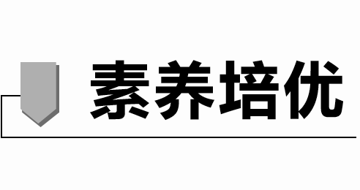

2020年4月19日早，中央气象台发布“倒春寒”预警：从4月19日起我国北方地区将大幅度降温，东北地区局地降温可达12～14 ℃，多地将伴随有6级以上的大风。预测显示，辽宁铁岭4月20日～4月23日最低气温将持续在0 ℃线上下徘徊，为近30年少见。下图为未来7天铁岭天气预报。

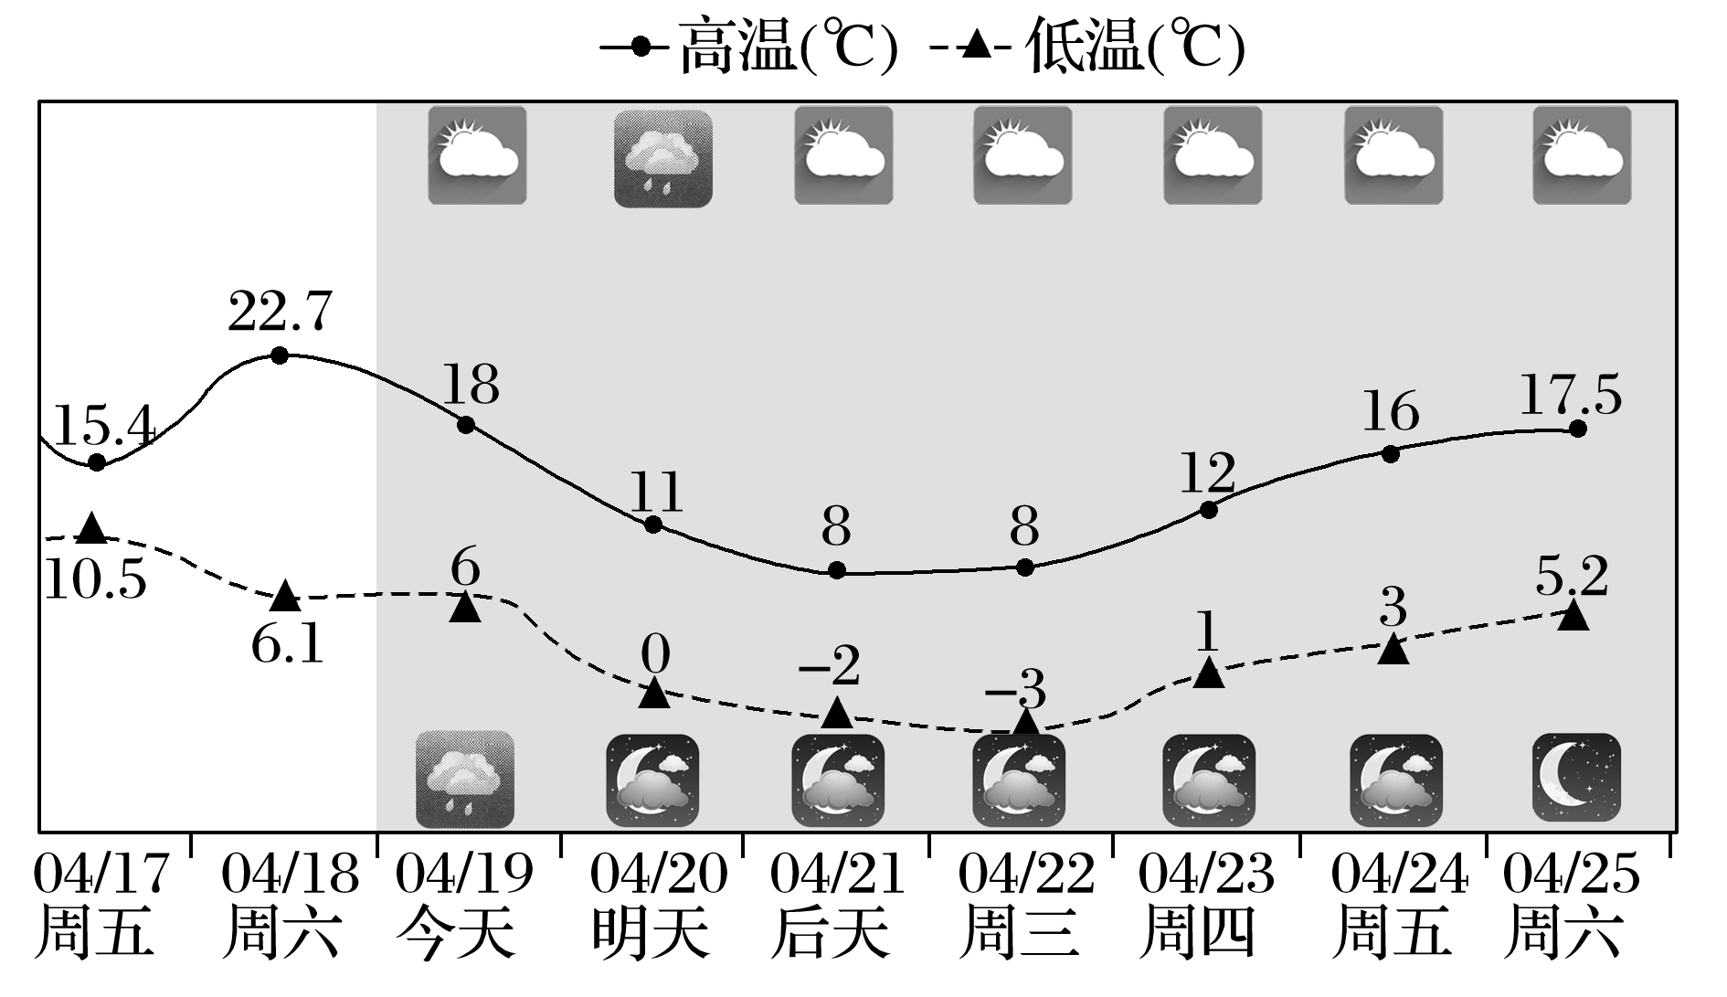

1．[综合思维]结合材料判断形成“倒春寒”的天气系统类型，并说明理由。

答案　冷锋。冷锋过境时常带来降温、大风天气。

2．[综合思维]分析该天气系统给我国带来的影响。

答案　①短时间急剧降温，对我国冬季田间越冬作物造成冻害；②草原牧区出现大雪，覆盖草地，牲畜无法获得食物，形成“白灾”；③强雨雪天气，路面湿滑，影响交通出行；④海上出现大风浪，影响船舶航行安全。

3．[地理实践力]在下图中画出该天气系统过境前后气温和气压的变化。

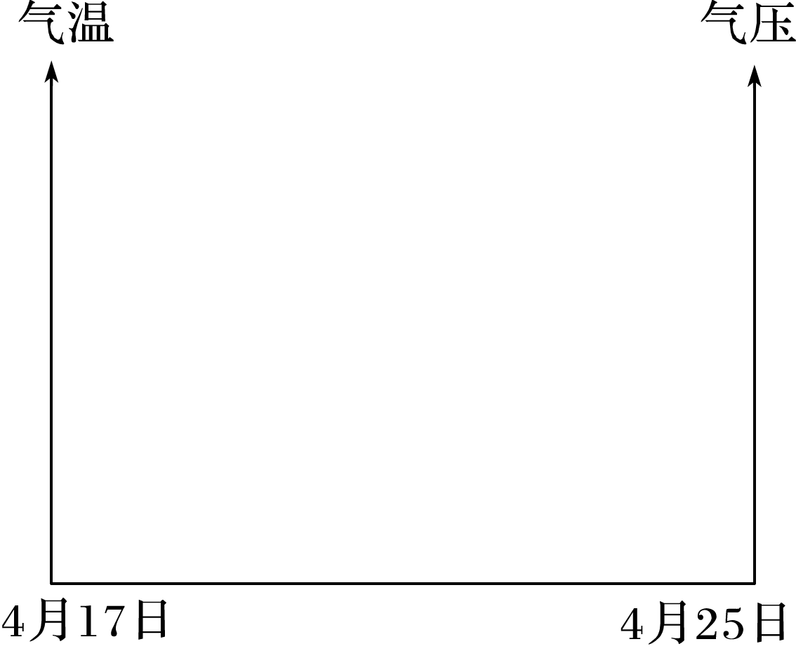

答案

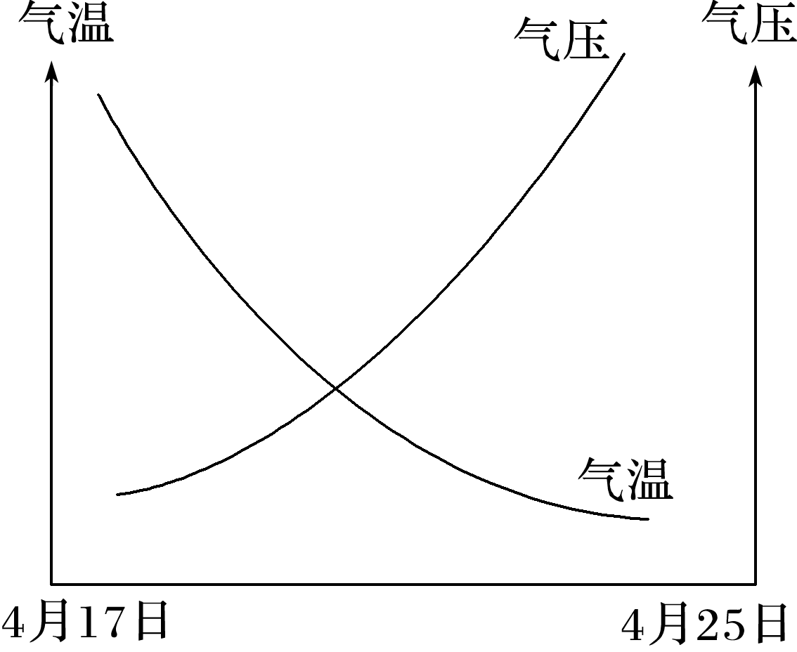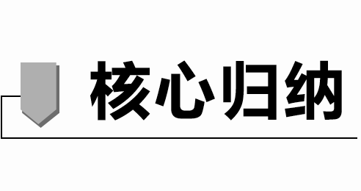

锋面系统的类型及天气特征比较

|  |  |  |  |  |
| --- | --- | --- | --- | --- |
|  | | 冷锋 | 暖锋 | 准静止锋 |
| 概念 | | 冷气团主动向暖气团方向移动的锋 | 暖气团主动向冷气团方向移动的锋 | 冷、暖气团势力相当，使锋面移动幅度很小的锋 |
| 符号 | |  |  |  |
| 剖面  示意图 | |  |  |  |
| 气团位置 | | 冷气团密度大，在锋面下；暖气团密度小，在锋面上 | | |
| 锋面坡度 | | 较大 | 较小 | 很小 |
| 雨区位置 | |  |  |  |
| 天  气  特  征 | 过境前 | 单一暖气团控制，温暖晴朗 | 单一冷气团控制，低温晴朗 | 单一气团控制，天气晴朗 |
| 过境时 | 暖气团被冷气团抬升，常出现较大的风，云层增厚，并出现雨、雪等天气现象 | 暖气团沿冷气团徐徐爬升，冷却凝结产生连续性降水 | 暖气团抬升或爬升，形成持续性降水 |
| 过境后 | 冷气团占据原来暖气团的位置，气温下降，气压上升，天气转晴 | 暖气团占据原来冷气团的位置，气温升高，气压降低，天气转晴 | 单一气团控制，天气晴朗 |
| 我国典  型天气 | | 我国北方夏季的暴雨，冬春季节的大风、沙尘暴、寒潮，“一场秋雨一场寒” | “一场春雨一场暖” | 江淮地区的梅雨天气，贵阳冬半年“天无三日晴” |



冷锋和暖锋的判断方法

(1)看冷暖气团箭头指向

|  |  |
| --- | --- |
| 冷锋：箭头大致相对 | 暖锋：箭头大致同向 |
|  |  |
| 若冷气团的运动只有朝暖气团一个方向，说明冷气团势力强，应为冷锋；若冷气团遇到暖气团时有回转运动，则说明暖气团势力强，为暖锋 | |

(2)看锋面坡度

|  |  |
| --- | --- |
| 冷锋：坡陡 | 暖锋：坡缓 |
|  |  |
| 冷气团运动速度快，冷气团势力强大时，形成的冷锋锋面坡度较大；暖气团运动速度慢，暖气团势力强大时，形成的暖锋锋面坡度较小 | |

(3)看雨区范围及位置

|  |  |
| --- | --- |
| 冷锋：雨区窄，大部分在锋后 | 暖锋：雨区宽，主要集中在锋前 |
|  |  |
| 不论冷锋还是暖锋，降水都主要在冷气团控制范围内 | |

(4)看符号

|  |  |
| --- | --- |
|  | 利用符号还可以确定锋面运动方向：符号所指方向为锋面前进的方向 |
|  |

(5)看过境前及过境后的天气变化(看过境前后的气温、气压变化)

|  |  |  |
| --- | --- | --- |
|  | 过境前 | 气温高，气压低 |
| 过境后 | 气温降低，气压升高 |
|  | 过境前 | 气温低，气压高 |
| 过境后 | 气温升高，气压降低 |

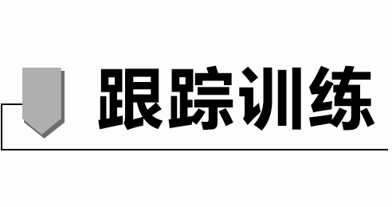

下图示意某同学通过网络获得的某城市未来三天的天气预报(部分)。据此完成1～2题。

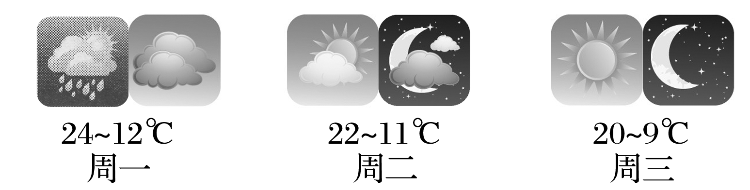

1．周一时，该城市在某天气系统中的位置最可能与下列两图中的________地相似(　　)

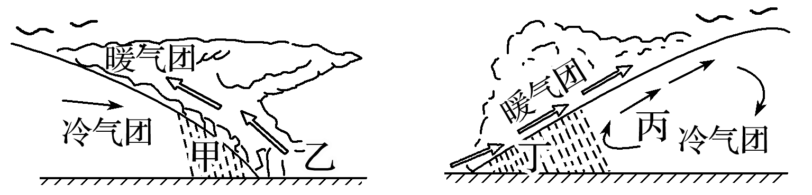

A．甲 B．乙 C．丙 D．丁

2．下面诗句或谚语描写的天气与控制该城市这三天的天气系统相对应的是(　　)

A．忽如一夜春风来，千树万树梨花开

B．一年三季东风雨，独有夏季东风晴

C．黄梅时节家家雨，青草池塘处处蛙

D．三月东风吹雪消，湖光山色翠如浇

答案　1.A　2.A

解析　第1题，根据该城市未来三天天气的变化可知，该城市经历了一次冷锋降雨，周一时为阴雨天气，说明其正处于冷锋的锋后，与甲地的位置相符。第2题，根据诗句或谚语对应的时间及描述的天气变化状况，结合不同天气系统的特点，可以确定A项对应的天气系统是冷锋。

(2021·北京东城区期末)下图中甲、乙、丙、丁、戊示意我国某市5天的天气状况。据此，完成3～5题。

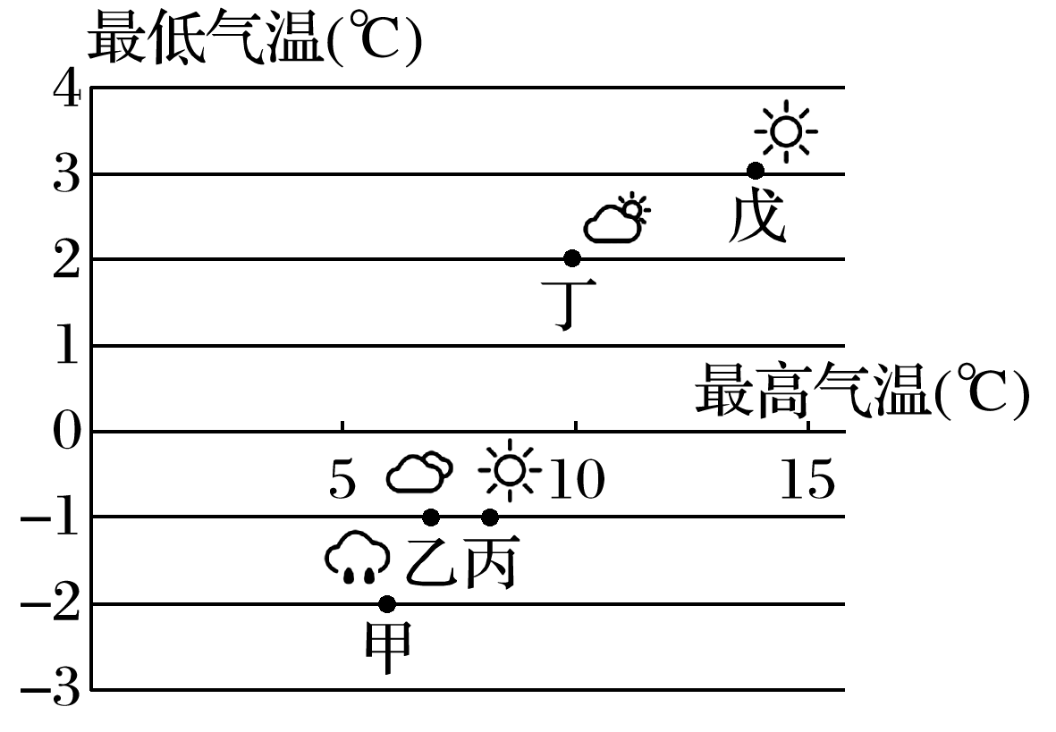

3．图中(　　)

A．甲日为暴雨天气 B．乙、丙两日最高温相同

C．戊日的日较差最大 D．丁日的最高温为2 ℃

4．图示天气状况最可能出现在(　　)

A．哈尔滨的12月 B．北京的11月

C．昆明的9月 D．乌鲁木齐的1月

5．若图示5天的天气状况呈现了冷锋过境前、过境时、过境后的天气过程，则其时间排序正确的是(　　)

A．甲→乙→丙→丁→戊 B．戊→丁→丙→乙→甲

C．乙→甲→丙→戊→丁 D．戊→丁→乙→甲→丙

答案　3.C　4.B　5.D

解析　第3题，根据图示信息及所学知识可知，甲日为中雨天气，A错误；乙、丙两日最低温相同，B错误；戊日的最高温是14 ℃，最低温是3 ℃，气温日较差是11 ℃，日较差最大，C正确；丁日的最低温为2 ℃，最高温为10 ℃，D错误。第4题，根据图示信息及所学知识可知，哈尔滨的12月、乌鲁木齐的1月因纬度高，气温低，冬季气温远低于0 ℃，A、D错误；昆明的9月因处于夏末秋初，且纬度较低，最低温远高于0°，C错误；北京为温带季风气候，11月的天气状况与图示相符，B正确。第5题，根据图示信息及所学知识可知，冷锋过境前，单一暖气团控制，天气温暖晴朗；冷锋过境时，会出现大风、降温、雨雪等天气；冷锋过境后，单一冷气团控制，气温下降，气压上升，天气转好。据此可判断，其顺序为戊→丁→乙→甲→丙，故选D。